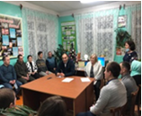
“Я живу в деревне " - с какими тревогами и радостями живет сегодня обосновавшаяся на селе молодежь, к чему стремится? В ходе круглого стола, прошедшего в филиале Арбор, ответы на эти вопросы были даны руководителем исполнительного комитета Балтасинского муниципального района Айдаром Фоатовичем Хайрутдиновым.

